中国移动通信集团山东有限公司嘉祥分公司系统存在SQL注入漏洞

归属：

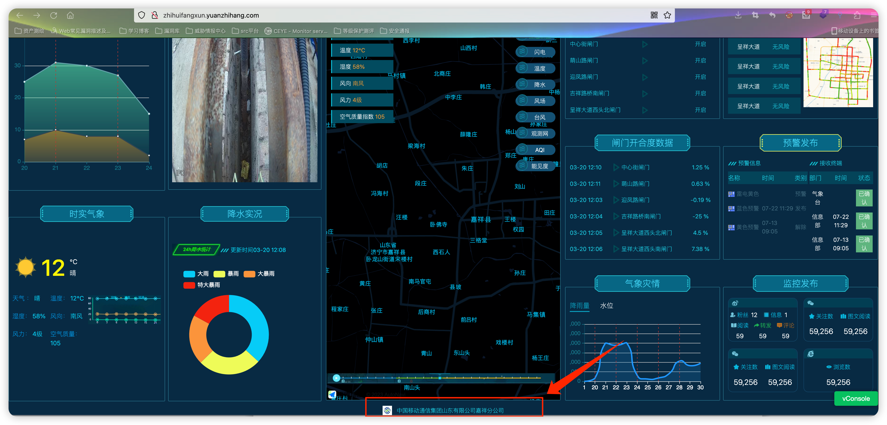

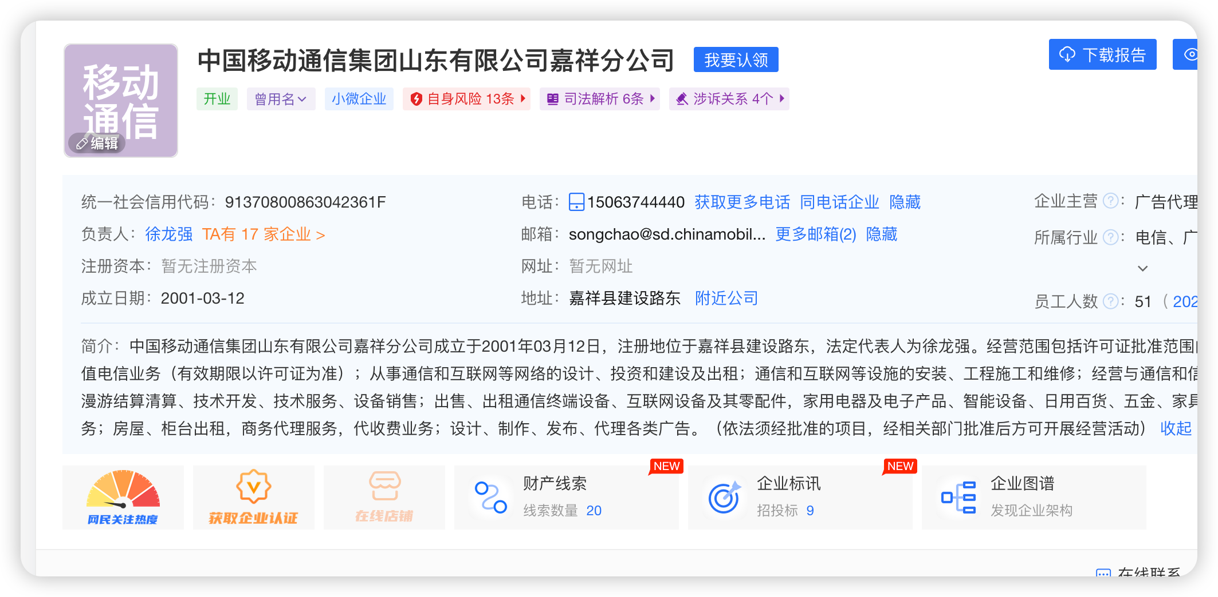

漏洞URL：[http://zhihuifangxun.yuanzhihang.com/Home/Index/index_detail\?id\=1](http://zhihuifangxun.yuanzhihang.com/Home/Index/index_detail/?id/=1)

